Zmena kontaktných údajov v Centrálnom registri

Tento dokument popisuje možné postupy pri zmene údajov v škole a školských zariadeniach. Zmeny sa vykonávajú v školských informačných systémoch (eŠkola, ascAgenda) a následne sa zasielajú aktualizačnou dávkou do Centrálneho registra. Jedná sa o zmenu kontaktných údajov ako e-mailová adresa, telefónne číslo, faxové číslo alebo webová stránka.

Zmena kontaktných údajov sa vykonáva v dvoch krokoch:

1. Na základe žiadosti, ktorá je adresovaná na príslušný Regionálny úrad školskej správy (ďalej len „RÚŠS“), pod ktorý daná škola územne patrí alebo priamo na Ministerstvo školstva, výskumu, vývoja a mládeže Slovenskej republiky (ďalej len „MŠVVaM SR). Zmenu údajov zabezpečí priamo zamestnanec MŠVVaM SR alebo zamestnanec RÚŠS priamo v Rezortnom informačnom systéme.

Ako žiadosť o zmenu môže byť zaslaný dokument: „*Žiadosť školy o aktualizáciu údajov v Centrálnom registri Ministerstva školstva, výskumu vývoja a mládeže SR*“ Žiadosť o zmenu musí byť vlastnoručne podpísaná riaditeľom/štatutárom školy, ktorá je zaslaná na adresu RÚŠS resp. MŠVVaM SR.



1. Škola vykoná aktualizáciu údajov v školskom informačnom systéme a následne zasiela aktualizované údaje prostredníctvom aktualizačnej dávky zo svojho školského informačného systému priamo do Centrálneho registra.

Všeobecný postup:

Škola vykoná aktualizáciu kontaktných údajov v školskom informačnom systéme a odošle aktualizačnú dávku za zamestnancov, na základe ktorej sa upravia údaje o riaditeľovi v Rezortnom informačnom systéme

Postup:

* Škola vykoná zmenu požadovaných údajov v školskom informačnom systéme (e-mailová adresa, telefónne číslo, faxové číslo alebo webovej stránky)
* Po aktualizácii údajov, škola zašle údaje do Centrálneho registra. Skontroluje, či dávka bola spracovaná bez chýb.

#### Príklad č.1: Zmena údajov v ŠIS – eŠkola

Krok č. 1. Zmena kontaktných údajov sa vykonáva na karte „Údaje o škole“

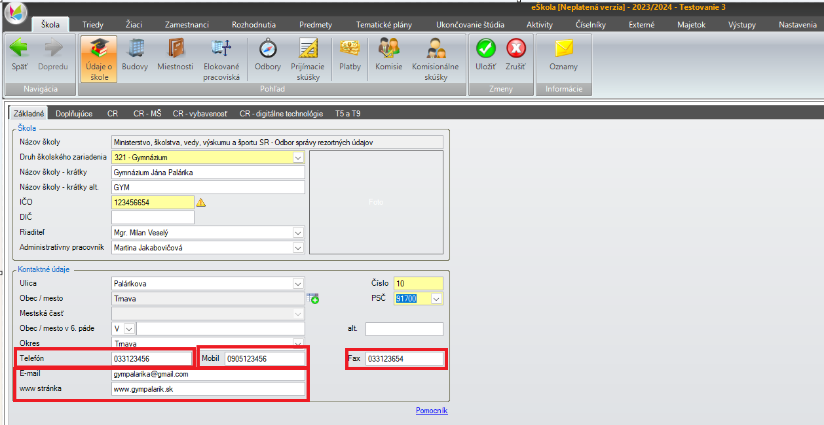

Krok č.2 Zaslanie údajov do Centrálneho registra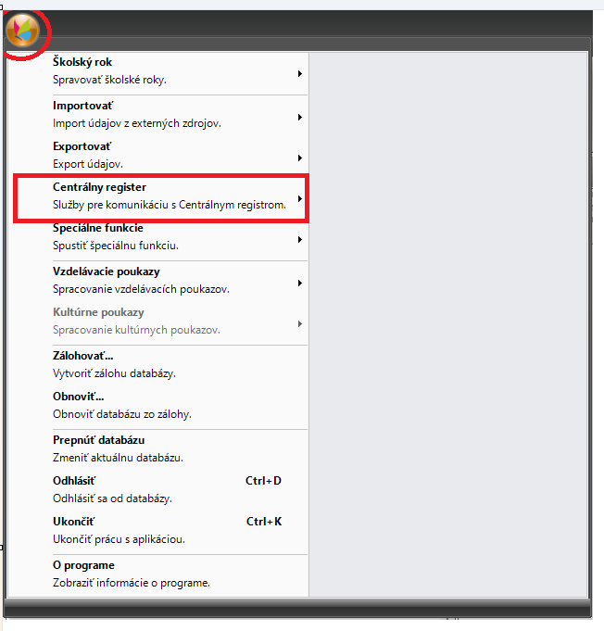

#### Príklad č.2: Zmena údajov v ŠIS – ascAgenda

***ÚPRAVA ÚDAJOV –* vykonáva sa dvojkrokovo**

Krok č. 1 – Aktualizácia údajov v školskom informačnom systéme, sa vykonáva na 2 miestach

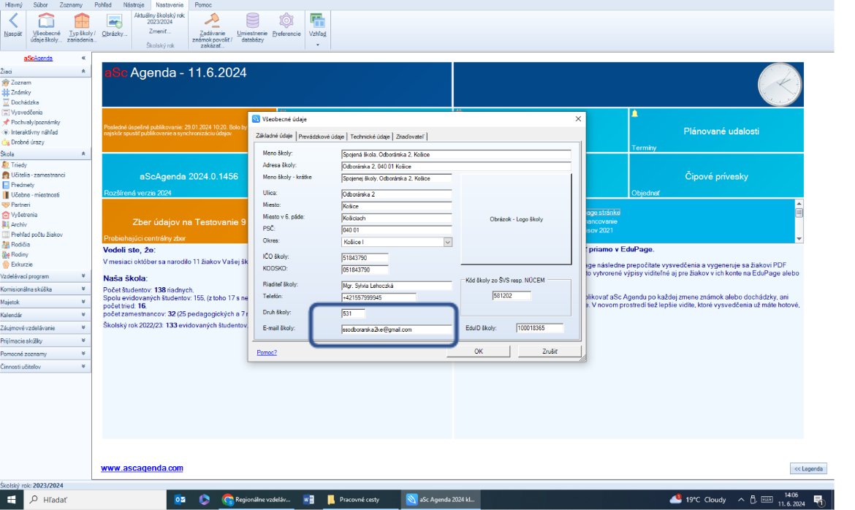

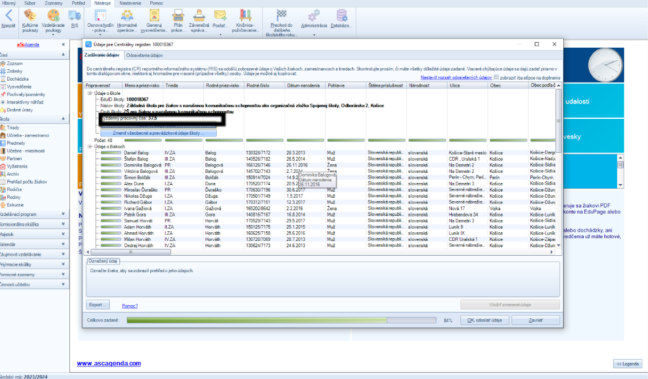

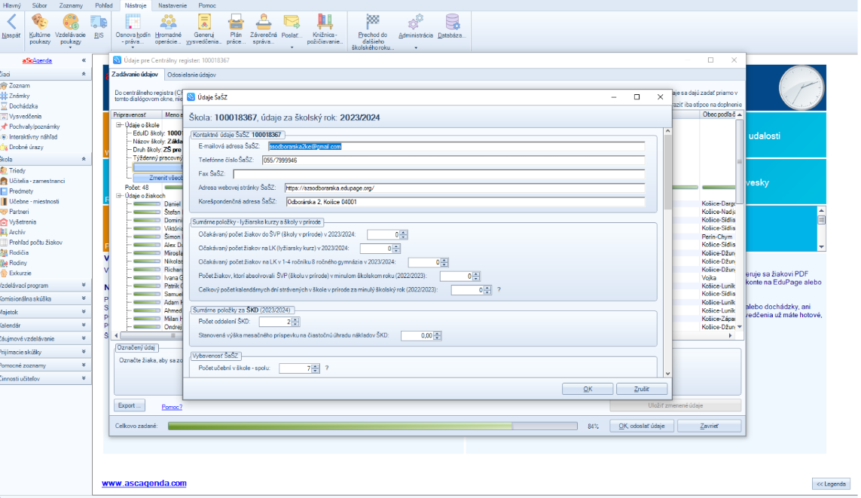

Krok č. 2 – Zaslanie aktualizačnej dávky do Centrálneho registra

* Záložka „Nástroje“, karta „RIS“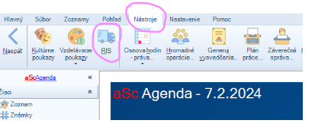
* Zobrazí sa okno Pokračovať

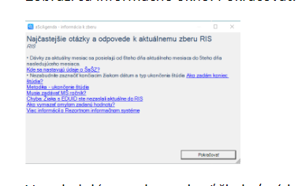

* V nasledujúcom okne vybrať školu (príslušné EduID školy) a skupinu údajov pre odoslanie v dávke. Musí byť zaškrtnuté „Odosielať údaje pre školu alebo školské zariadenie (ŠaŠZ)“. Pokračovať.

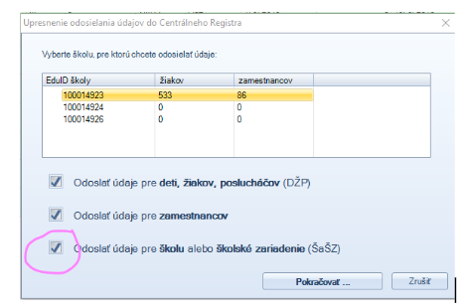

* Zobrazí sa okno s údajmi na odoslanie s možnosťou ich úpravy a doplnenia.    
  Kliknúť na „Nastaviť údaje ŠaŠZ“.

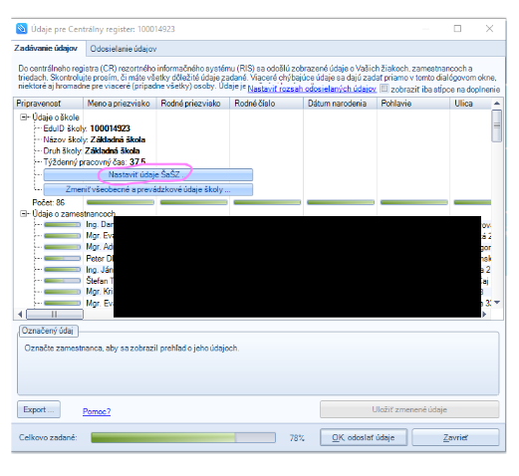

* otvorí sa formulár pre úpravu niektorých údajov školy a doplnenie dát pre výkazy septembrového zberu dát, ktoré sa nedajú zadať v RISe. Po úprave údajov kliknúť na OK.

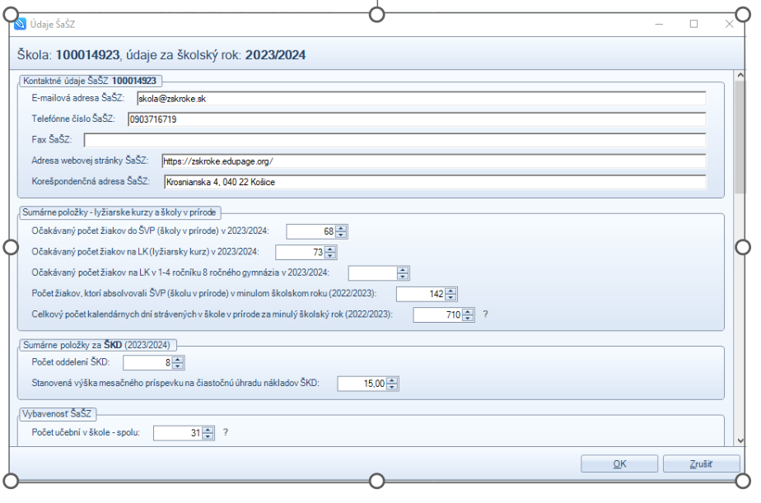

*Pozor! Prostredníctvom tohto formuláru sa v aSc Agende neprepíšu údaje o ŠaŠZ, ktoré sa zadávajú prostredníctvom „Nastavenia“ „Všeobecné údaje školy“.*

Nakoniec odoslať dávku do RIS: „Komunikovať so serverom centrálneho registra“.

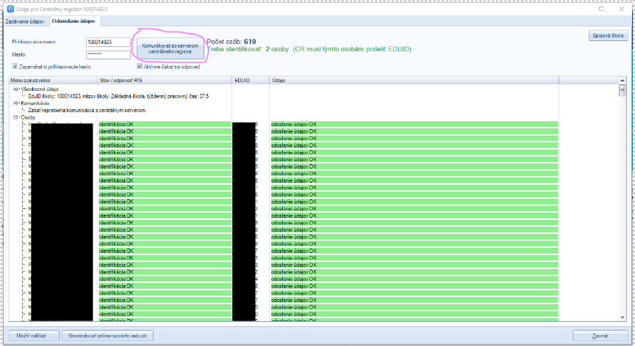

Po úspešnom spracovaní dávky budú údaje v RISe zmenené.